武威五中2016—2017第二学期高一物理五月测试卷
一、单选题。每小题只有一个选项正确。本题共9小题，每小题5分，共45分。
1．下列说法正确的是
A.曲线运动一定是变速运动 WWW.ziyuanku.com
B.做匀速圆周运动的物体，合力不一定指向圆心
C.做平抛运动的物体，速度和加速度都随时间的增加而增大
D.在恒力作用下，物体不可能做曲线运动
2．关于在轨运行的地球同步卫星，下列说法正确的是
A．各国发射的这种卫星轨道半径都不一样 B．它一定会经过北京上空
C．各国发射这种卫星运行的周期一定相等 D．它运行的线速度一定大于7.9km/s
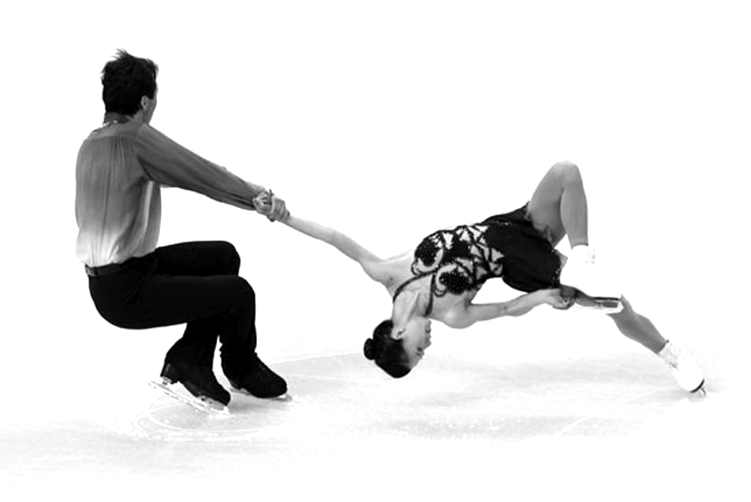
3．如图所示，在双人花样滑冰运动中，有时会看到被男运动员拉着的女运动员离开地面在空中做圆锥摆运动的精彩场面，目测体重为G的女运动员做圆锥摆运动时和水平冰面的夹角约为30°，重力加速度为g，估算该女运动员
WWW.ziyuanku.comA．受到的拉力为2G
B．受到的拉力为G
C．向心加速度为g
D．向心加速度为2g
4．下列天体绕地球匀速圆周运动，说法正确的是：
A．月球绕地球匀速圆周运动过程中受到恒力的作用
B．卫星匀速圆周绕行的最大速度可以达到9km/s
C．各国的同步卫星都在赤道正上空的同一圆周上运行
D．空间站内的宇航员可以通过练习哑铃来锻炼肌肉
5．以下说法正确的是：
A．一个物体所受的合外力为零，它的机械能一定守恒
B．一个物体做匀速运动，它的机械能一定守恒
C．一个物体所受合外力做的功为零，它一定保持静止或匀速直线运动
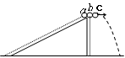
D．一个物体所受的合外力不为零，它的机械能可能守恒
第6题图
6．如图所示,a、b、c三个相同的小球,a从光滑斜面顶端由静止开始自由下滑,同时b、c从同一高度分别开始自由下落和平抛.下列说法正确的有：

A.它们的落地时间相同
B.落地时b、c两小球重力做功的瞬时功率相等
C.它们的落地时的动能相同 WWW.ziyuanku.com
D.落地时a、b两小球重力做功的瞬时功率相等

7.一质量为1 kg的小球从空中自由下落,与水平地面相碰后弹到空中某一高度,此过程的v-t图象如图所示。若不计空气阻力,g取10 m/s²,则由图可知( )
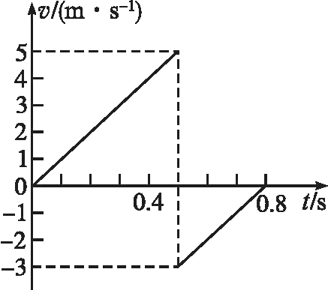
A.小球从高度为1 m处开始下落
B.小球在碰撞过程中损失的机械能为4.5 J
C.小球能弹起的最大高度为0.45 m
D.整个过程中,小球克服重力做的功为8 J
第7题图
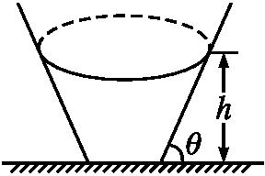
8．有一种杂技表演叫“飞车走壁”。由杂技演员驾驶摩托车沿圆台形表演台的侧壁,做匀速圆周运动。下图中圆表示摩托车的行驶轨迹,轨迹离地面的高度为h。下列说法中正确的是：
第8题图
A．h越高,摩托车对侧壁的压力将越大
B．h越高,摩托车做圆周运动的向心力将越大
C．h越高,摩托车做圆周运动的周期将越小
D．h越高,摩托车做圆周运动的线速度将越大
9．如图所示，固定的光滑倾斜杆上套有一个质量为$m$的圆环，圆环与竖直放置的轻质弹簧上端相连，弹簧的下端固定在水平地面上的A点，开始弹簧恰好处于原长$h$．现让圆环由静止沿杆滑下，滑到杆的底端（未触及地面）时速度恰好为零，已知当地的重力加速度大小为$g$．则在圆环下滑的整个过程中下列说法正确的是：

第9题图
A．圆环的系统机械能守恒
B．弹簧的弹性势能先增大后减小
C．弹簧的弹性势能增大了$\text{mgh}$
D．弹簧的最大压缩量大于其最大伸长量
题号 | 1 | 2 | 3 | 4 | 5 | 6 | 7 | 8 | 9
答案

二、计算题：（共5小题，共55分。解答中应写出必要的文字说明、 方程式及计算步骤，只写出最后答案的不得分，有数值计算的题，答案中必须写出数值和单位。请在答题卷上答题，若在试卷上答题则无效。）
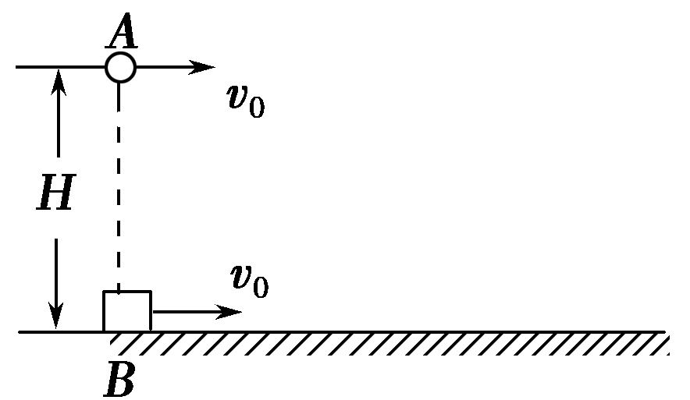
10. （10分）如图所示，在距地面高为H=45 m处，有一小球A以初速度v₀=10 m/s水平抛出，与此同时，在A的正下方有一物块B也以相同的初速度v₀同方向滑出，B与地面间的动摩擦因数为μ=0.5，A、B均可视为质点，空气阻力不计，重力加速度g=10m/s²。求：
第10题图
$来&源：ziyuanku.com（1）A球从抛出到落地这段时间内的水平位移；
（2）A球落地时，A、B间的距离。

$来&源：ziyuanku.com

11．（10分）宇航员在地球表面以一定初速度竖直上抛一小球，经过时间t小球落回原处；若他在某星球表面以相同的初速度竖直上抛同一小球，需经过时间5t小球落回原处。（空气阻力不计，地球表面的重力加速度为g）中/华-资*源%库
（1）求该星球表面附近的重力加速度g′；
（2）已知该星球半径与地球半径之比为R_{星}：R_{地}=1：4，求该星球质量与地球质量之比M_{星}：M_{地}。

12. （16分）游乐场的过山车可以底朝上在圆轨道上运行，游客却不会掉下来，如图甲所示。我们把这种情况抽象为如图乙所示的模型：半径为R的圆弧轨道竖直放置，下端与弧形轨道相接，使质量为m的小球从弧形轨道上端无初速度滚下，小球进入圆轨道下端后沿圆轨道运动。实验表明，只要h大于一定值，小球就可以顺利通过圆轨道的最高点。（不考虑空气及摩擦阻力）
（1）若小球恰能通过最高点，则小球在最高点的速度为多大? 此时对应的h多高？
（2）若h′=4R，则小球在通过圆轨道的最高点时对轨道的压力是多少？
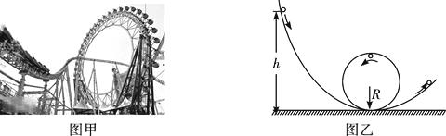

13．（10分）在高级沥青铺设的高速公路上，汽车的设计时速是108 km/h.汽车在这种路面上行驶时，它的轮胎与地面的最大静摩擦力等于车重的0.6倍．
（1）如果汽车在这种高速公路的水平弯道上拐弯，假设弯道的路面是水平的，其弯道的最小半径是多少？
（2）如果高速公路上设计了圆弧拱形立交桥，要使汽车能够以设计时速安全通过圆弧拱桥，这个圆弧拱形立交桥的半径至少是多少？(取g＝10 m/s²)Ziyuanku.com

14．（9分）寻找地球外文明一直是科学家们不断努力的目标．为了探测某行星上是否存在生命，科学家们向该行星发射了一颗探测卫星，卫星在离行星表面高度为R的轨道上绕该行星做匀速圆周运动，已知卫星周期为T，卫星的质量为m，引力常量为G，行星的半径也为R，求：
（1）行星的质量M； （2）行星的密度ρ； （结果用G、M、R表示）

高一物理参考答案及评分标准
一、选择题(共45分)
题号 | 1 | 2 | 3 | 4 | 5 | 6 | 7 | 8 | 9
答案 | A | C | A | C | D | B | C | D | C

二、计算题(共55分)
10.（10分）
解：（1）A球在竖直方向上做自由落体运动，由：得：（2分）
A球在水平方向上做匀速直线运动，由：………..（2分）
（2）B球经过t_{B}时间停止运动，由： ，得………..（2分）
可见，在A球落地时，B已停止运动，由：………..（2分）
故A球落地时，A、B间的距离：………..（2分）
11．（10分）
解：（1）由小球做竖直上抛运动的规律可得：……………..（3分）
解得：………….（3分）
（2）由万有引力定律$G\frac{\text{Mm}}{R^{2}}=\text{mg}$可得：………..（2分）
解得：………….（2分）
12. （16分）
解：（1）小球恰能通过最高点，即小球通过最高点时恰好不受轨道的压力。由牛顿运动定律: $\text{mg}=m\frac{v^{2}}{R}$
小球在最高点处的速度至少为$v=\sqrt{\text{gR}}$ （4分）
小球由静止运动到最高点的过程中，只有重力做功。由机械能守恒定律: $\text{mgh}=\frac{1}{2}{\text{mv}}^{2}+\text{mg}\text{.}2R$ （3分）
联立，解得h=2.5R （1分）
（2）h′=4R时，小球由静止运动到最高点的过程中，由机械能守恒定律:
${\text{mg \{}h}^{'}=\frac{1}{2}mv^{}+\text{mg}\text{.}2R$ （4分）
小球在最高点，在重力和轨道的压力作用下做圆周运动。由牛顿运动定律:
$N+\text{mg}=m\frac{v^{}}{R}$ （3分）
联立，解得N=3mg （1分）

13．（10分）解 (1)汽车在水平路面上拐弯，可视为汽车做匀速圆周运动，其向心力由车与路面间的静摩擦力提供，当静摩擦力达到最大值时，由向心力公式可知这时的半径最小，有
0. 6mg＝m （3分）
由速度v＝108 km/h＝30 m/s得，弯道半径r_{min}＝150 m. （2分）
（2）汽车过圆弧拱桥，可看做在竖直平面内做匀速圆周运动，到达最高点时，根据向心力公式有mg－F_{N}＝m.为了保证安全通过，车与路面间的弹力F_{N}必须大于等于零。若弹力恰好为零，R最小，有 （3分）
得R_{min}=90 m，所以R≥90 m. （2分）

14．（9分）解：（1）由万有引力提供向心力得
$G\frac{\text{Mm}}{(2R)^{2}}=m(\frac{2π}{T})^{2}(2R)$ （3分）
解得 $M=\frac{\text{32}π^{2}R^{3}}{{\text{GT}}^{2}}$ （3分）
（2）由 $ρ=\frac{M}{V}$(1分) $V=\frac{4}{3}{πR}^{3}$ (1分) 解得 $ρ=\frac{\text{24}π}{{\text{GT}}^{2}}$ （1分）

